**國家發展委員會 新聞稿**

發布日期：107年8月30日

聯 絡 人：林至美、樓玉梅

聯絡電話：23165379、23165388

**國家發展委員會於今(30)日第59次委員會議中報告「中華民國人口推估（2018至2065年）」，推估未來長期人口變動趨勢，做為日後政府擬定人口議題相關政策的參考依據**

依據本會「中華民國人口推估（2018至2065年）」報告，我國人口長期變動趨勢與前次推估差異不大，惟因2016、2017年總生育率分別降至1.17及1.13人，低於前次假設水準，本次推估在生育率達1.2人之假設情境下（中推估），我國總人口將於2021年達最高峰2,361萬人，較前次推估提前3年及減少13萬人；若總生育率能反轉回升，在2030年達成1.4人之政策目標，並於2040年升至1.5人水準（高推估），則人口成長將可持續至2027年，最高峰達2,372萬人。在低、中、高推估三種不同假設情境下，2065年總人口數將降為1,601萬至1,880萬人之間，與2018年相比，約減少2至3成。

在人口年齡結構變動方面，我國未來仍維持高齡少子化趨勢，15-64歲青壯年人口（又稱工作年齡人口）自2015年達最高峰後開始下降，目前占比仍大於66.7%，尚處人口紅利階段，惟根據中推估結果，預估此人口紅利將於2027年消失，且與今（2018）年相比，2030年工作年齡人口將降至1,515萬人，減幅約1成；至2065年則減少為862萬人（減49.6%）。在0-14歲幼年人口部分，受育齡婦女人數減少及年齡偏高齡化影響，未來幼年人口數將持續下降，預估2030年將減少至268萬人（減12.1%），至2065年將減少至159萬人（減48.0%）。

在高齡化趨勢方面，我國於1993年成為高齡化社會，並於今年進入高齡社會，預估8年後（2026年），我國老年人口占比將超過20%，成為超高齡社會的一員，高齡化速度較歐、美、日等國為快。預估2030年老年人口將增至559萬人（增63.1%），2065年再增至715萬人（增108.4%），占總人口比重達41.2%。

面對人口即將減少及高齡少子化之結構變遷，相關部會陸續規劃推動相關政策，包括：

1. 行政院於本年7月核定「我國少子女化對策計畫（107-111年）」，致力擴展平價教保服務，並對未接受服務之家庭提供育兒津貼，減輕年輕夫妻養育負擔，提升國人生育養育意願。
2. 為提高勞動生產力並因應未來產業發展所需，為因應新經濟數位時代來臨，政府刻正AI行動計畫，促使人力資源有效運用。
3. 為充裕我國產業發展所需人力，政府積極推動「外國專業人才延攬及僱用法」，並刻正預告「新經濟移民法（草案）」等，期能協助我國產業及人力資本升級，並希望長期能改善我國人口結構。
4. 在面對高齡社會之際，營造友善高齡社會刻不容緩，我國於2017年1月起實施長照十年計畫2.0，以因應高齡化社會的長照問題。另勞動部亦刻正推動之「中高齡者及高齡者就業法（草案）」，即針對中高齡者及高齡者在就業方面提供積極協助。

在本次委員會議中，各委員就我國未來人口結構變遷議題進行充分討論。本會陳主任委員美伶指出，為解決臺灣少子女化的問題，賴清德院長於106年上任後，立刻啟動召開「育人攬才及移民政策專案會議」，行政院更在本（107）年在地方創生政策中，訂定將總生育率在2022年提升至1.25人，2030年提升至1.4人，並以總人口不低於2,000萬人作為施政目標。

陳主任委員並強調，本報告可做為政府政策規劃之依據，針對可預見之人口結構變遷，政府應及早準備，預為因應，現階段除強化推動的少子女化對策外，為了因應數位經濟的來臨，我們也應從小扎根加強相關技能的培訓，使人力資源做有效的配置及運用。同時，為了減輕少子女化帶來的壓力，提升我國競爭力，營造友善移民環境也將是政府施政的重要方向。本次會議的討論只是個開端，未來期許各部會都主動積極推動相關政策，以期達到院長揭示的「生生不息」、「均衡臺灣」施政願景。

有關「中華民國人口推估（2018至2065年）」報告，可至本會網站下載，網址如下：國家發展委員會首頁（<http://www.ndc.gov.tw>）/主要業務/人力資源發展/人口與人力推估/中華民國人口推估（2018至2065年）。

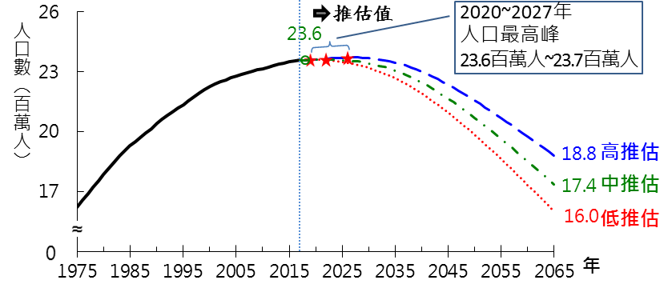

**圖1　總人口成長趨勢－高、中、低推估**



**圖2　三階段人口趨勢－中推估**